教育信息

大姚县教育体育局办公室 第10期 2021年4月9日

爱心义诊，情暖特校

2021年4月8日下午，昆明首康医院党支部、大姚县残疾人联合会党支部以“我为群众办实事”为主题到大姚县特殊教育学校为癫痫病儿童开展义诊献爱心主题党日活动。

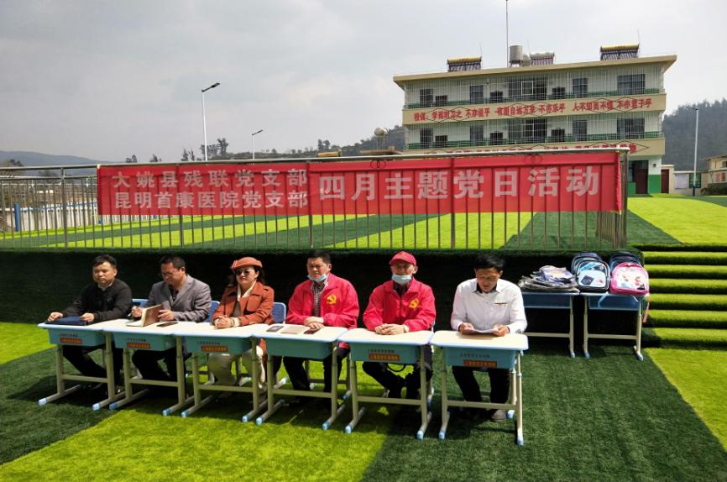

在义诊现场，首康医院的医生详细询问患者的身体状况，耐心细致的检查、分析病情，讲解注意事项，认真解答来诊人员的各种问题。同时，向来咨询用药的家长们仔细交代了服药的适应症、注意事项和剂量，对自带检查报告和影像资料的患者也做了耐心细致的询问和解读。​

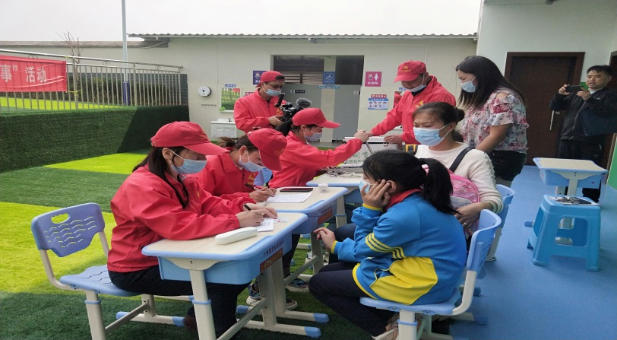此次义诊活动，首康医院的医生们为特教学校患有癫痫的学生进行了健康指导，宣传了安全用药知识，免费的诊查。义诊人员详细耐心的讲解让家长都满意而归。同时我们深信，在“医教结合”下，这些孩子得到了早诊断、早干预、早治疗，他们会变得越来越好！

撰稿：大姚县特殊教育学校 编辑：徐明亮 审稿：雍梅